«Праздник-безобразник» или День смеха.
Воспитатели:
1 апреля в нашем детском саду (в группах « старшая группа№1 » и «старшая группа№2») прошёл праздник «День рождения Бабы Яги»

УКАЗ
Сегодня, в честь 1-го апреля, по всей детсадовской стране объявляется "Праздник-безобразник".
Разрешается:
•делать всё наоборот,
•одевать всё шиворот-навыворот,
•гавкать, мяукать, кукарекать,
•шутить, смеяться и хохотать до упаду.
Отмечаем праздник смеха.
Ну, потеха! Вот потеха!
Словно целый белый свет
Съел смешинку на обед!
А шальная детвора
Прямо с самого утра
Заключила договор:
Веселить любимый двор.
Мы, забыв про грусть и лень,
Шутить будем целый день.
Вот бы десять раз в неделю
Было первое апреля!

Цель. Доставить детям и взрослым радость от совместного общения и совместной двигательной активности, приобщение детей и взрослых к занятиям физкультурой и здоровому образу жизни.
Материал: Мячи, кегли, обручи. Костюмы скомороха, Бабы-яги.
Ход досуга
Скоморох (роль исполняет воспитатель Патокова Н.Т.) приглашает детей в зал.

Ведущий:

Мы праздник сегодня откроем,
Нам ветер и дождь не помеха.
Ведь долго мы ждали ,не скроем,
Забавный ,веселый День Смеха!

1 реб:

Очень шумное веселье,
Бьет сегодня через край,
Нынче первое апреля,
Так что рот разевай!

2 реб:

Если вам смешинка в рот
Вдруг случайно попадет,
Не сердитесь, не ворчите,
Хохочите ,хохочите!

3 реб:
Нам живется лучше всех,
Потому что с нами смех
С ним нигде не расстаемся,
Где б мы ни были- смеемся!

4реб:
Отмечаем праздник смеха,
Вот потеха так потеха !
Словно целый белый свет
Съел смешинку на обед!

5 реб:
Не теряйте ни минутки,
Смейтесь весело ,до слез .
В каждой шутке- доля шутки,
Остальная часть- всерьез!

Все дети:
Поздравляем с праздником,
Праздником-проказником!

Скоморох.
Внимание! Внимание!
Народное гулянье!
Торопись, честной народ,
Вас сегодня праздник ждет!
У Бабы Яги день рождения.
Принимает она поздравления.
Приходите все к ней в избушку
И порадуйте нашу старушку!
К ней со всех концов земли
Прилетели и пришли
Конные и пешие
Кикиморы и лешие.
Девчонки-подружки,
Веселушки, хохотушки!
И мальчишки-молодцы,
Озорные удальцы.
Все на праздник приходите
И Ягу повеселите.
Ну что, ребята, уважим Бабу Ягу? Пойдем в гости ее поздравлять?
Дети собираются в группе, где стоит избушка Бабы Яги, но необычная, а красивая.
Скоморох.
Ребята, а сегодня какой месяц?
А число?
Вот и старушка пошутила – избушку свою украсила, ох, шутница какая

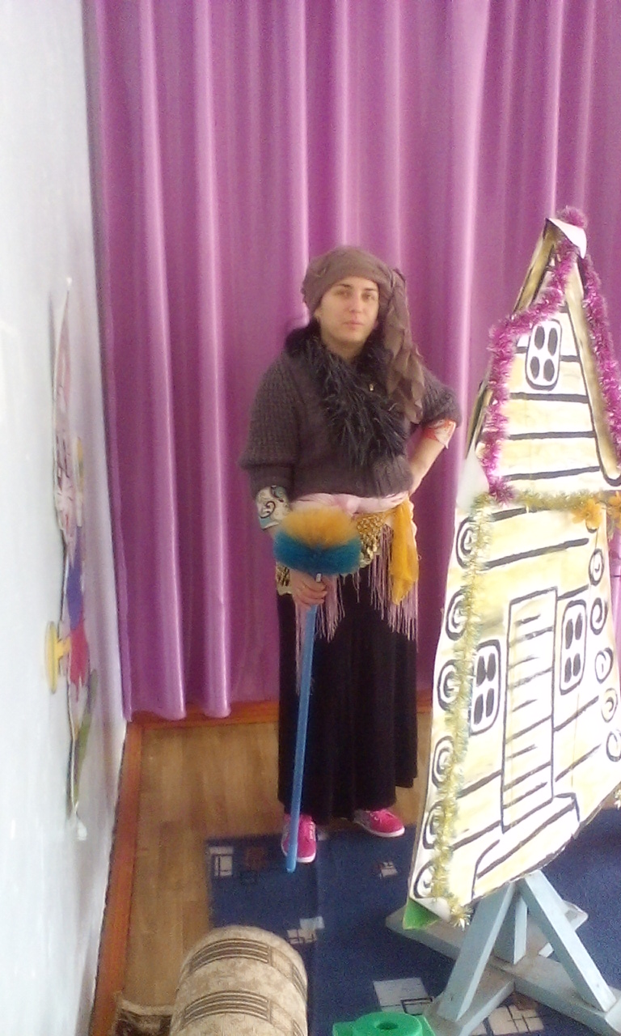

В роли Баба- Яги - Воспитатель Акушева .З. С.

Баба Яга.
Что за шум, что за гам?
Заявились гости к нам!
Эй, не стойте у дверей,
Заходите поскорей!
Скоморох.
Мы пришли тебя поздравить
Да гостей твоих позабавить.
Мы пришли на день рожденья,
Ну, а где же угощенье?
Баба Яга. Чтобы угощения отведать, нужно пройти испытания.
Скоморох.
Внимание! Внимание!
Начинаем соревнования.
Команды «Хохотушки» и «Улыбка» готовы!
Скоморох. Прежде чем мы начнем состязания, нужно провести разминку.
Звучит аудиозапись «Буги Вуги». Дети выполняют упражнения ритмической гимнастики.
Затем Баба Яга и Скоморох проводят эстафеты.
1. «По лесной дорожке на одной ножке».
Участники команд прыгают на одной ноге до ориентира, бегут обратно, передают эстафету следующим участника.
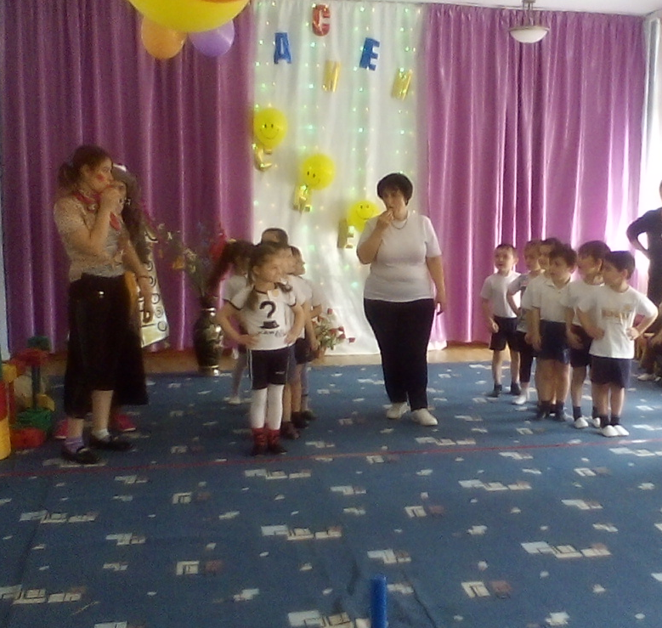

2. «Кенгуру».
Игроки команд по 6 человек пробегают .Игроки по одному прыгают на мячике.

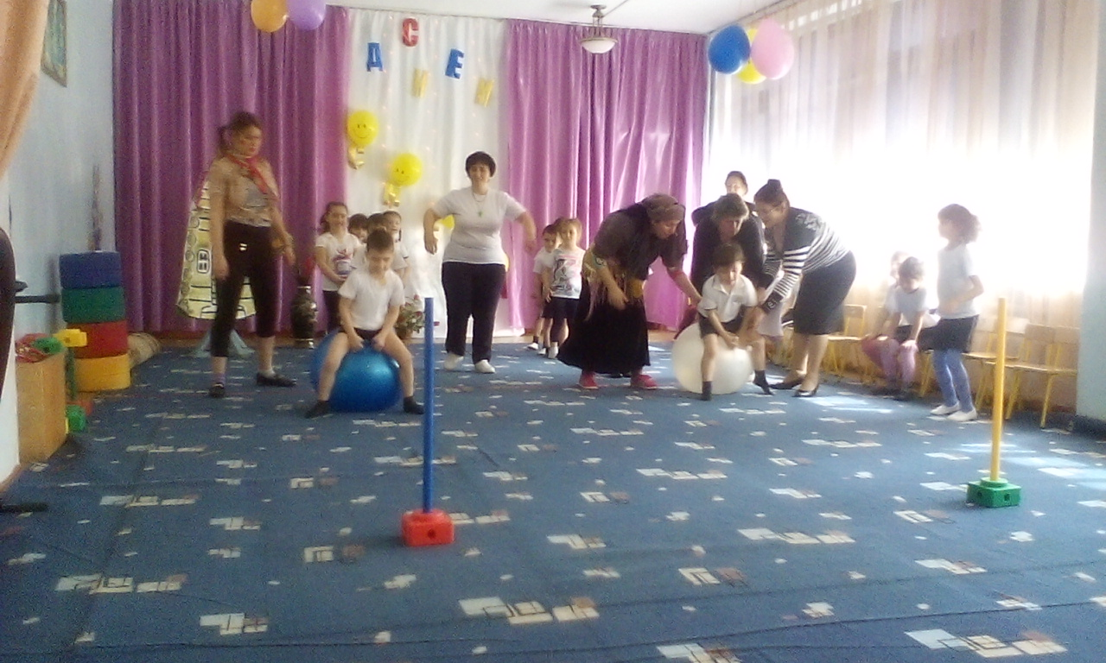

3. «Полет на метле».
Участники, зажав между ногами черенок метлы, бегут «змейкой», стараясь не задеть кегли, расставленные на дистанции.
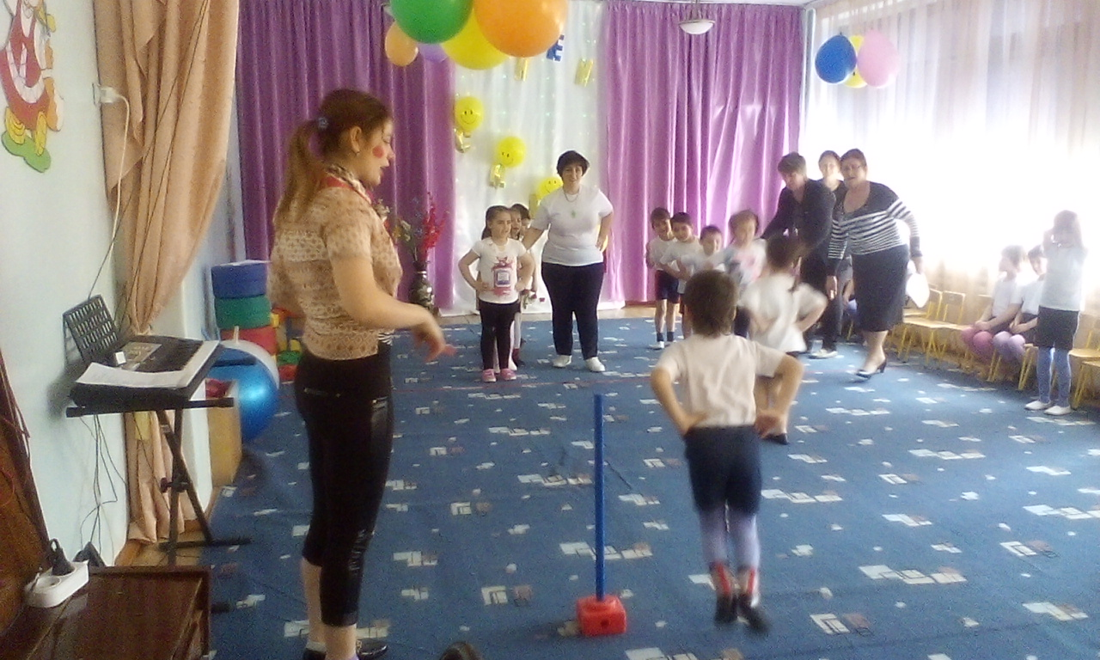

4 .Играют все желающие–дети образуют круг ,в центре водящий с платком в руках. Он кидает платок вверх ,пока тот летит до пола ,все громко смеются, платок на полу- все умолкают ,кто смеется –садится на место.

5. «Загадки»
На обед сыночку Ване
Мама варит суп в…
(не в стакане, а в кастрюле)
Говорит нам папа басом:
«Я люблю конфеты с…
( не с мясом, а с орехом или джемом)
Попросила мама Юлю
Ей чайку налить в…
(не кастрюлю, а в чашку)
И в Воронеже, и в Туле,
Дети ночью спят на…
(не на стуле, а на кровати)
Подобрать себе я смог
пару варежек для…
(не для ног, а для рук)
Во дворе трещит мороз — Шапку ты одень на…
(не на нос, а на голову)
На дорогах стало суше — У меня сухие…
(не уши, а ноги)
День рожденья на носу — испекли мы…
(не колбасу, а торт)
В ползунках всегда одет
Спит в саду с пустышкой…
(не дед, а братик)
Куклам платьица, штанишки
Любят шить всегда…
(не мальчишки, а девчонки)
На базар идут старушки
Покупать себе…
(не игрушки, а продукты)
С каждым днем к нам лето ближе,
Скоро встанем все на…
(не на лыжи, а на скейты или ролики)
Вышел зайчик погулять,
лап у зайца ровно…
(не пять, а четыре)
Ты на птичку посмотри;
Ног у птицы ровно…
(не три, а две)

6.А сейчас проводится конкурс «Шуточное дефиле необычной моды» из подручного материала.(упаковочной бумаги, целлофана и т.д.) между подготовительными группам
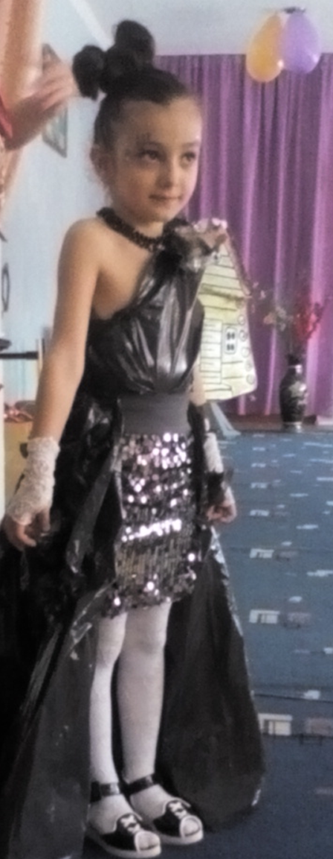

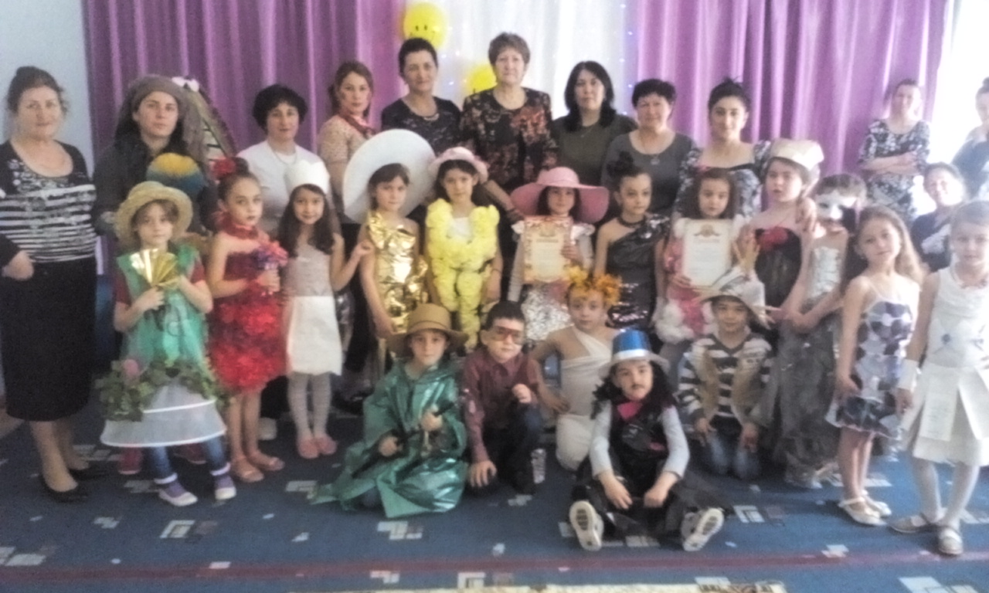

Баба Яга. Молодцы! А что вы еще умеете делать, чем порадуете старушку?
Скоморох. Наши дети любят играть, петь и танцевать.
Баба Яга.
Кто же поиграть не рад?
Игры любят стар и млад!
Хотите со мной порезвиться,
Поиграть да повеселиться?
Звучит аудиозапись. Проводится игра «Арам зам зам ». Дети встают в круг.
Проводится игра «Баба Яга» (два-три раза) .
Дети подходят к бабе Яге, дразнят её:
Баба Яга – костяная нога,
С печки упала, ногу сломала,
Побежала в огород,
Распугала весь народ.
С окончанием слов дети убегают, а Баба Яга их догоняет, стараясь кого-нибудь задеть метлой – «заколдовать». По окончании игры «заколдованные» выполняют задания Бабы Яги (станцевать, спеть частушку, произнести скороговорку и др.) . адыгейские танцы.

Баба Яга. Ой, спасибо вам, ребята! Уважили старушку. Эй, Скоморох, неси угощение.
Всем детям конфеты.
Баба Яга. А вот я вас и обманула, нет у меня сегодня дня рождения. Сегодня 1 апреля.
Ну давайте все вместе дружно посмеёмся. ХА-ха-ха. Хи-хи-хи .Хо-хо-хо.

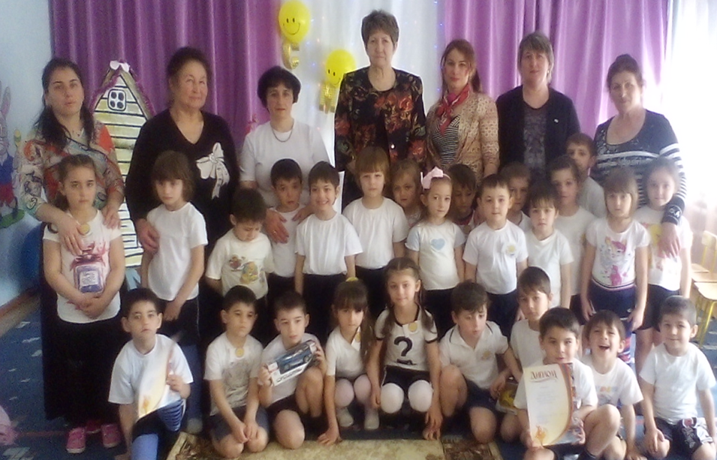
Ответственный за проведения «ПРАЗДНИК-БЕЗОБРАЗНИК» или «ДЕНЬ СМЕХА» -Инструктор по физической культуре ЗЕЗАРАХОВА САФЬЯТ БАТЫРБИЕВНА.

